Предмет «Українське ділове мовлення»

Викладач Кінзерський Віктор Анатолійович
Запитання, виконані практичні завдання, пропозиції та іншу інформацію надавати на електронну адресу Kinzv@ukr.net

Дата проведення 25.10.10.2022р.

Т14.Практична робота. Повідомлення електронною поштою (e-mail).
Зміст і послідовність виконання завдання:
- Засоби комунікації у Інтернеті: електронна пошта та системи обміну миттєвими повідомленнями.
- Спільне використання файлів.
- Правила роботи в Інтернеті.
- Практична робота: Обмін повідомленнями в Інтернеті

Теоретичні відомості

Інтернет як глобальне середовище передачі інформації надає можливості: електронну пошту, обмін миттєвими повідомленнями, обмін файлами і безліч інших. Знайомству з ними присвячена ця тема.

Електронна пошта
Електронна пошта, e-mail – одна з найбільш часто використовуваних можливостей Інтернету. Кожен день сотні мільйонів електронних повідомлень відправляються і приймаються по всьому світу. Будь-який користувач, який має доступ до Інтернету, може легко зареєструвати безкоштовний поштовий ящик на одному із загальнодоступних серверів електронної пошти, повідомити друзям та знайомим свою адресу і майже відразу почати відправляти і отримувати повідомлення e-mail (рис. 1). А у корпоративному середовищі електронна пошта вже давно стала одним з основних методів взаємодії між співробітниками.
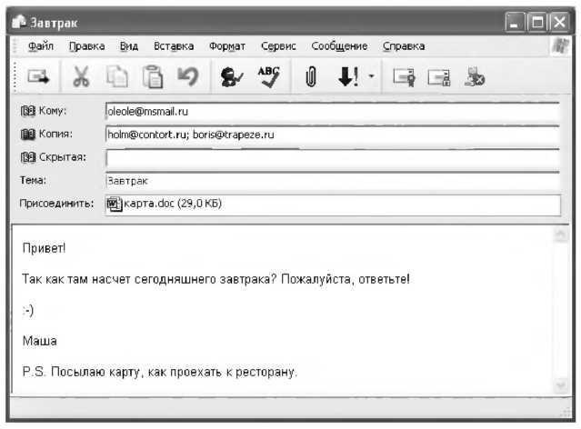
Рис. 1. Приклад електронного повідомлення

Працює електронна пошта практично так само, як і звичайна. У ній теж є листи, конверти з адресами, служба доставки, поштові скриньки. Однак доставка електронного листа, на відміну від звичайного «паперового», рідко займає більше хвилини.
Щоб відправляти і приймати електронні повідомлення, вам буде потрібне клієнтське програмне забезпечення для роботи з електронною поштою. Це може бути, наприклад, Microsoft Outlook, Outlook Express або будь-який інший поштовий клієнт, або ж просто браузер, оскільки багато поштових серверів, особливо загальнодоступних, надають користувачам веб-інтерфейс для роботи зі своїми поштовими скриньками.
Нагадаємо, що при роботі з електронною поштою слід обов’язково користуватися сучасними антивірусними програмами та, бажано, засобами захисту від небажаної пошти – спаму.
Спам (SPAM, «Shoulder Pork and haM» і «SPiced hAM») – у буквальному перекладі «пресована шинка з прянощами» (колись рекламою саме цього товару його фірма-виготовлювач буквально «завалювала» поштові скриньки – тоді ще звичайні, не електронні, – багатьох американських громадян). Сьогодні це поняття означає марні повідомлення електронної пошти, які примусово розсилаються великому числу абонентів. Такі повідомлення зазвичай містять рекламні оголошення, описи «способів швидкого збагачення» та ін. На жаль, сьогодні більше 80% електронних листів в Інтернеті є спамом.
У будь-якому випадку принципи функціонування електронної пошти наступні:
- ви набираєте свій лист, обов’язково вказуючи електронну адресу одержувача повідомлення (наприклад, Mariua@ukr.net);
- після натискання кнопки Надіслати поштова програма (або браузер) конвертує повідомлення в потрібний формат і відправляє його вашому поштовому серверу.
Далі починає працювати поштовий сервер:
- шляхом звернення до DNS-сервера домену, до якого направлено ваш лист (для цього в DNS реєструється спеціальний запис типу «поштовий обмінник» - Mail Exchanger, або MX), ваш сервер визначає ім’я та IP-адресу поштового сервера одержувача;
- між обома поштовими серверами встановлюється з’єднання за протоколом SMTP (Simple Mail Transfer Protocol, або «простий протокол передачі пошти»), та ваш лист передається віддаленому серверу одержувача.
Сервер адресата приймає лист, визначає, чи існує на цьому сервері потрібна поштова скринька, проводить інші перевірки (наприклад, чи не переповнена поштова скринька одержувача) і, якщо все у порядку, доставляє лист. Тепер одержувач листа, використовуючи свою поштову програму, може переглянути ваше повідомлення.
Незважаючи на досить велику кількість задіяних тут клієнт-серверних та сервер-серверних операцій, доставка електронного листа, як ми вже говорили, відбувається дуже швидко, іноді за лічені секунди.
Щоб відправляти і отримувати електронні листи, необхідний обліковий запис електронної пошти. Його можна отримати у навчальному закладі, на роботі або у провайдера, або, як вже говорилося, зареєструвати на безкоштовному загальнодоступному поштовому сервері.
При створенні облікового запису для вас буде зареєстрована унікальна електронна адреса, яка складається з імені користувача (його, як правило, можна вибрати за своїм бажанням), знака «@» та назви домену: наприклад, myname@ukr.net Крім того, ви отримаєте унікальний код (account, login name) і пароль, які знадобляться вам для підключення до сервера, коли ви будете перевіряти (отримувати та відправляти) свою електронну пошту.
Незвичний символ «@», який назвається в просторіччі «собакою», у комп’ютерний ужиток ввів творець однієї з перших поштових програм для ARPANet, Рей Томлінсон. В англійській мові символ «@» («комерційне ет») часто використовується в цінниках (наприклад, запис «10 items @ $ 5.28» означає: «10 штук по 5.28 долара»), Томлінсон вибрав цей символ тому, що він не вживається ні в будь іменах і, відповідно, не може викликати плутанини.
Усі системи передачі електронних повідомлень, хоча і характеризуються різними внутрішніми форматами листів та «електронними конвертами» (нагадаємо, що для взаємодії різних поштових систем застосовуються поштові шлюзи), але тим не менш використовують схожі базові елементи повідомлення (рис. 2). Тому, якщо ви зрозумієте призначення кожного з цих елементів, ви зможете отримувати та відправляти електронні повідомлення у будь-який поштовій системі.
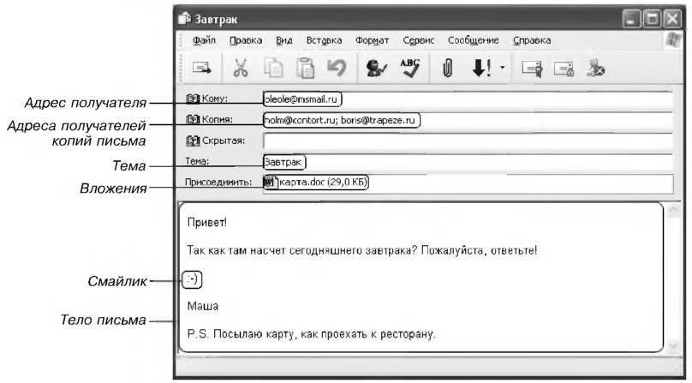
Рис. 2. Типові елементи електронного повідомлення

Базові елементи електронного повідомлення:
- ім’я та адреса одержувача – точно так само, як і при відправці звичайного листа, обов’язково (інакше лист неможливо буде доставити) слід вказати електронну адресу того, кому ви посилаєте це повідомлення;
- ім’я та адреса відправника – ваші власні ім’я та адреса. Ці параметри зазвичай автоматично підставляються при відправці листа поштовою програмою або сервером;
- тема – коротке формулювання змісту вашого листа;
- час і дата – як правило, автоматично заповнюються програмою електронної пошти або сервером при відправці листа;
.
Більшість поштових програм містять у своєму складі адресну книгу, що дозволяє зберігати часто використовувані адреси електронної пошти для подальшої швидкої підстановки у відповідні поля листа.
- тіло листа – власне текстове повідомлення;
- вкладення – вкладені в електронне повідомлення файли, у тому числі графічні зображення, цифрові звукозаписи, програми та документи;
- копія (сс, скорочення від «carbon copy», «копірка») – у цьому полі можна ввести електронну адресу ще одного одержувача, якщо ви хочете, щоб йому була відправлена ​​копія даного листа;
- «сліпа копія» (bсс, або «blind сс») – те ж, що й звичайна копія, але «основний» адресат не знатиме, що копія листа була відправлена ​​іншому одержувачеві.

Правила ввічливості при роботі з поштою
Електронна пошта надала людям нову можливість спілкування та відродила епістолярний жанр, мало не забутий після винаходу і повсюдного поширення телефонів. Однак щоб таке спілкування було взаємно ввічливим та безпечним, слід запам’ятати деякі прості правила. Повний список цих правил мережевого етикету, або «нетикету» (Netiquette), неважко знайти в Інтернеті, наприклад, на сторінці http://www.albion.com/netiquette/ або у перекладі українською мовою – на сайті http://www.helios-tv.ukr/rules/ netiquette/.
1. Завжди пам’ятайте, що ви спілкуєтеся з людьми, а не з комп’ютерами. Це, мабуть, найголовніше, що потрібно не забувати при роботі в Інтернеті.
2. Намагайтеся завжди вказувати в поле Тема, про що йде мова в листі, щоб одержувач відразу міг дізнатися про його зміст.
3. Уникайте використання великих літер в тексті листа: це часто сприймається як невихованість (однаково, що голосно кричати при звичайній розмові).
4. Щоб зробити спілкування зі знайомими та близькими людьми більш «емоційним», можна використовувати так звані «смайлики» – пики, складені з декількох символів.
Ці «смайлики» допоможуть вам висловити свої емоції в електронних повідомленнях:
: -) – усмішка;
; -) – підморгування;
: - * – поцілунок;
: - ( – смуток;
: -о – здивування;
: -О – крик;
: - D – сміх;
{} - позіхання;
: -Р – показувати язика;
: - | – бути в роздумах;
: -> – зла посмішка;
: -/ – нерозуміння;
8-) – задоволення; та ін.
5. Намагайтеся писати короткі повідомлення, а довгі – розбивайте на частини порожніми рядками, щоб полегшити їх розуміння.
6. Пишіть грамотно, коректно складайте фрази, інакше можливе неправильне тлумачення ваших слів.
7. При відповіді на лист включайте в нього (цитуйте) тільки ті частини вихідного повідомлення, які потрібні для розуміння вашої відповіді.
8. Уникайте зайвого прикрашення – велика кількість картинок, шрифти різних кольорів і розмірів і ін. часто лише ускладнюють читання листа і збільшують його обсяг (а значить, і час пересилання). Це виправдано хіба лише у електронних вітальних листівках. Застарілі ж поштові програми зовсім не сприймають такі повідомлення.
9. Завжди підписуйте свій лист, включаючи у підпис своє ім’я та іншу істотну для спілкування з вами інформацію (наприклад, телефон, адресу, посаду та ін.).
10. Пам’ятайте, що зазвичай листи передаються по мережі у незашифрованому вигляді, тому ніколи не включайте в електронні повідомлення інформацію про імена, паролі доступу, номери кредитних карт та ін.

Обмін файлами в Інтернеті
Передача файлів завжди була одним з найпоширеніших способів обміну інформацією в Інтернеті. Досить сказати, що перша версія протоколу передачі файлів FTP була розроблена ще 1971 р. Відтоді принципи файлового обміну дещо змінилися, і в даний час найбільш популярними є програми, що забезпечують спільний доступ до файлів (peer-to-peer file sharing). Багато в чому це пов’язано з появою і широким поширенням таких форматів, як JPEG, MP3, WMA, MPEG4 та ін., які дозволяють у компактному вигляді зберігати графіку, аудіо-та відеодані.
Коли ці формати стали популярними, деякі компанії розробили спеціальне програмне забезпечення для спільного доступу до таких файлів. Це дозволило користувачам зберігати музичні файли на своєму комп’ютері і робити їх загальнодоступними в Інтернеті. Спочатку загальний доступ застосовувався в основному для цифрової музики, однак сьогодні спільне використання поширилося практично на всі види файлів, у тому числі на табличні і текстові документи, програми, графіку і відеофільми. Щоб спільно використовувати файли, вам знадобиться спеціальна програма. Після її установки проводиться з’єднання вашого комп’ютера з сервером, керуючим списками загальних файлів, розташованих на безлічі таких же користувацьких комп’ютерів в Інтернеті. Сервер також підтримує список всіх користувачів і може керувати доступом до загальних файлів.
Отримавши інформацію від цього сервера, ваш комп’ютер за допомогою програми обміну з’єднується з одним з комп’ютерів, на якому зберігається файл, що вас цікавить (або будь-яка його частина). Програма відправляє туди адресу вашого комп’ютера, вашу ідентифікаційну інформацію та запрошує потрібний файл. Якщо всі перевірки завершилися успішно, віддалений комп’ютер пересилає дані через Інтернет безпосередньо вашому комп’ютеру. Таким чином, система спільного використання дозволяє вам напряму з’єднуватися з іншими призначеними для користувача комп’ютерами в Інтернеті і обмінюватися з ними файлами.

Запитання і завдання
  - зареєструйте себе одному із сервісів електронної пошти.
  - Створіть повідомлення та надішліть його за електронною адресою Kinzv@ukr.net
3. Які принципи функціонування електронної пошти?
4. Чому електронну пошту називають «засобом асинхронного спілкування» (тобто спілкування, розділеного в часі)?
5. З яких елементів складається електронне повідомлення?
6. Які правила «мережевого етикету» ви знаєте? Поясніть їх зміст.

Домашнє завдання:
Оформити ЗВІТ до виконаної роботи.

